软件工程的总结及应用实例

摘要
随着计算机技术应用的发展和深入，市场对计算机软件的需求也越来越大，各行各业也越来越需要计算机软件来支持其业务的发展，这就对计算机软件的功能性、易用性、可靠性等方面提出了不断提高的要求。为了在有限的时间成本、人力成本和资源成本下开发出较高质量的计算机应用软件，就需要研究与软件开发和管理相关的模型、方法、技术、过程、工具和环境等方面的问题，这就是计算机软件工程需要不断研究和主要内容。软件工程是结合了计算机应用科学、应用数学、管理科学等相关原理来进行软件开发的一门工程学科。通俗来讲，软件工程就要求我们在开发计算机软件的过程中，灵活运用各个学科的知识，来构建一个大型应用程序的过程和方法，即按照工程化的原则和组织方法来进行软件的开发。
关键字： 计算机应用软件、管理科学、数学、建模

- 软件工程的概述
  - 概述
计算机软件在当今的社会中扮演着越来越举足轻重的角色，软件产业是信息化社会的支柱产业之一。随着软件应用的日益广泛、软件规模的日益增大，人们开发、使用、维护软件不得不采用工程化的方法，更加规范且高效地解决实际的生产问题。凭借与计算机技术、应用数学、管理科学等学科的结合，软件工程在软件开发中也变得越来越重要。
软件工程（Software Engineering,简称SE），是一门结合了多个学科知识的用于研究软件工程化的学科，在软件工程的研究过程中，应当遵循的是软件工程的基本原则，最终开发出易用、易理解、易扩展、易维护且使用的高质量软件。该学科旨在培养以计算机为专业且具有扎实专业技能和较强的动手实践能力的学生。从而使得这些具有计算机专业知识的人能够高效地利用具体的社会化信息来构建符合工业标准的计算机软件系统。
  - 追求目标
软件工程的追求目标：在给定成本、进度的前提下，开发出具有可修改性、有效性、可靠性、可理解性、可维护性、可重用软件工程性、可适应性、可移植性、可追踪性和可互操作性并且满足用户需求的软件产品。追求这些目标有助于提高软件产品的质量和开发效率，减少维护的困难。
软件工程追求的目标包括：
- 可修改性
- 有效性
- 可靠性
- 可理解性
- 可维护性
- 可重用性
- 可适应性
- 可移植性
- 可跟踪性
- 可互操作性
  - 生产过程
生产一个最终能满足需求且达到工程目标的软件产品所需要的步骤。软件工程过程主要包括开发过程、运作过程、维护过程。它们覆盖了需求、设计、实现、确认以及维护等活动。
需求活动包括问题分析和需求分析。问题分析获取需求定又称软件需求规约。需求分析生成功能规约。设计活动一般包括概要设计和详细设计。概要设计建立整个软件系统结构，包括子系统、模块以及相关层次的说明、每一模块的接口定义。详细设计产生程序员可用的模块说明，包括每一模块中数据结构说明及加工描述。实现活动把设计结果转换为可执行的程序代码。确认活动贯穿于整个开发过程，实现完成后的确认，保证最终产品满足用户的要求。维护活动包括使用过程中的扩充、修改与完善。
  - 基本原则
软件工程的原则是指围绕工程设计、工程支持以及工程管理在软件开发过程中必须遵循的原则。软件工程的原则有以下四项软件工程师基本原则：
- 选取合适的开发模型
- 采用合适的设计方法
- 提供高质量的工程支持
- 重视开发过程的管理
- 基于软件工程的基本流程构建应用实例
这里以基于JavaEE标准进行开发的酒店订餐系统为例：
  - 需求分析
本系统要求分两个模块实现酒店订餐和管理。
用户模块： 提供用户登录注册、查看菜品、进行订餐、账单结算、呼叫服务、提交反馈的功能
管理员模块：提供管理用户、管理订单、管理菜单、管理呼叫服务记录、管理用户反馈的功能
  - 可行性分析
- 技术可行性
该系统以JavaEE为执行标准，使用javaweb的开发技术。其中选用SpringBoot为基础开发框架，MyBatis为数据持久层开发框架，前端采用jsp作为模板引擎。以上这些技术框架都属于已经比较成熟的技术，经过技术分析，能够满足需求中的所有内容。故该系统使用以上技术能够满足技术可行性。
- 经济可行性
系统使用免费开源的tomcat作为应用服务器。同时因为实际的应用场景对服务器的负载要求和并发要求不是很高，所以服务器的经济成本在预算的范围之内。故满足经济可行性。
- 时间可行性
在该系统的开发过程中，采用mybatis-generator技术自动生成持久层接口，同时经过技术分析，能够在预期时间内达到功能模块的构建和完善，故满足时间可行性。
- 法律可行性
该系统为个人自用内部系统，没有涉及到违反法律相关的内容，故满足法律可行性。
  - 建立系统模型
该酒店订餐管理系统从用户的角度可分为客户端和管理员端。其中，客户端分为订餐模块、结算模块、呼叫服务模块；管理员端分为用户管理模块、订单管理模块、呼叫服务管理模块。
  - 软件逻辑模型设计
- 系统功能逻辑
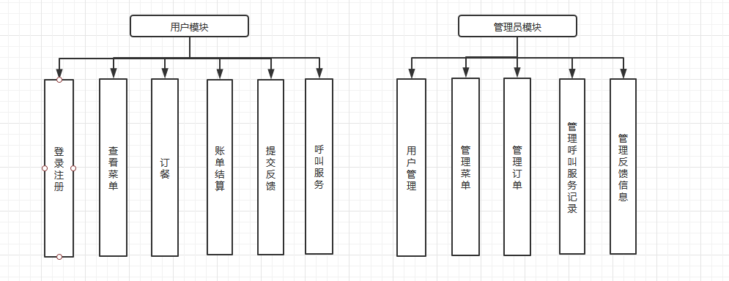
- 系统数据流图模型
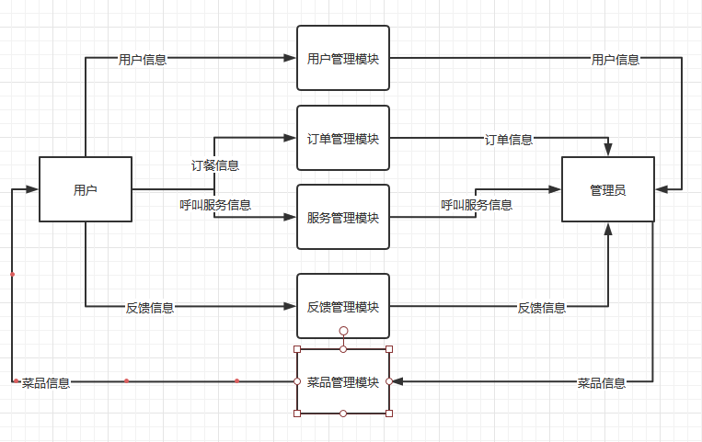
  - 系统测试与优化
在对系统进行测试之后，发现系统并没有达到预期的实时性标准，即在客户提交订单之后，管理员并不能实时地获取到客户的最新订单信息。经过技术分析后，决定采用websocket技术对系统进行优化，在服务端添加websocket长链接接口，当管理员登录成功之后，与服务端建立websocket连接，每当客户通过订餐模块提交订餐信息后，由服务端向已经建立websocket连接的管理员端推送最新的订单信息，然后经由管理员端对这些数据进行解析并实时的更新在前端，从而能够满足实时性的要求。
- 总结
计算机软件的开发过程是以实际业务场景为基础，结合多方面管理知识来满足现实中的各种需求的过程。在开发的过程中，应当考虑多方面因素，从不同的角度来分析具体问题，并对软件工程的原理加以应用，才能开发出易用性、安全性、稳定性等并存的高质量软件，我们在软件的开发过程中，应当时刻遵循软件工程的开发规范与要求，并以此不断提高软件的质量，最终才能开发出符合预期标准的高质量软件。

